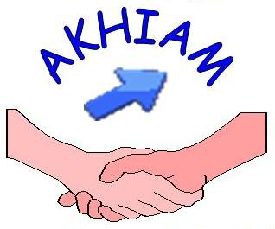

Hssain Ouzani président d’AKHIAM
Association AKHIAM pour le développement économique et soclal
Ksar Agoudal, Cercle d’Imilchil, Province de Midelt
Mail : akhiam2000@gmail.org

Rapport d’activités 2015
Association AKHIAM pour le développement économique et social

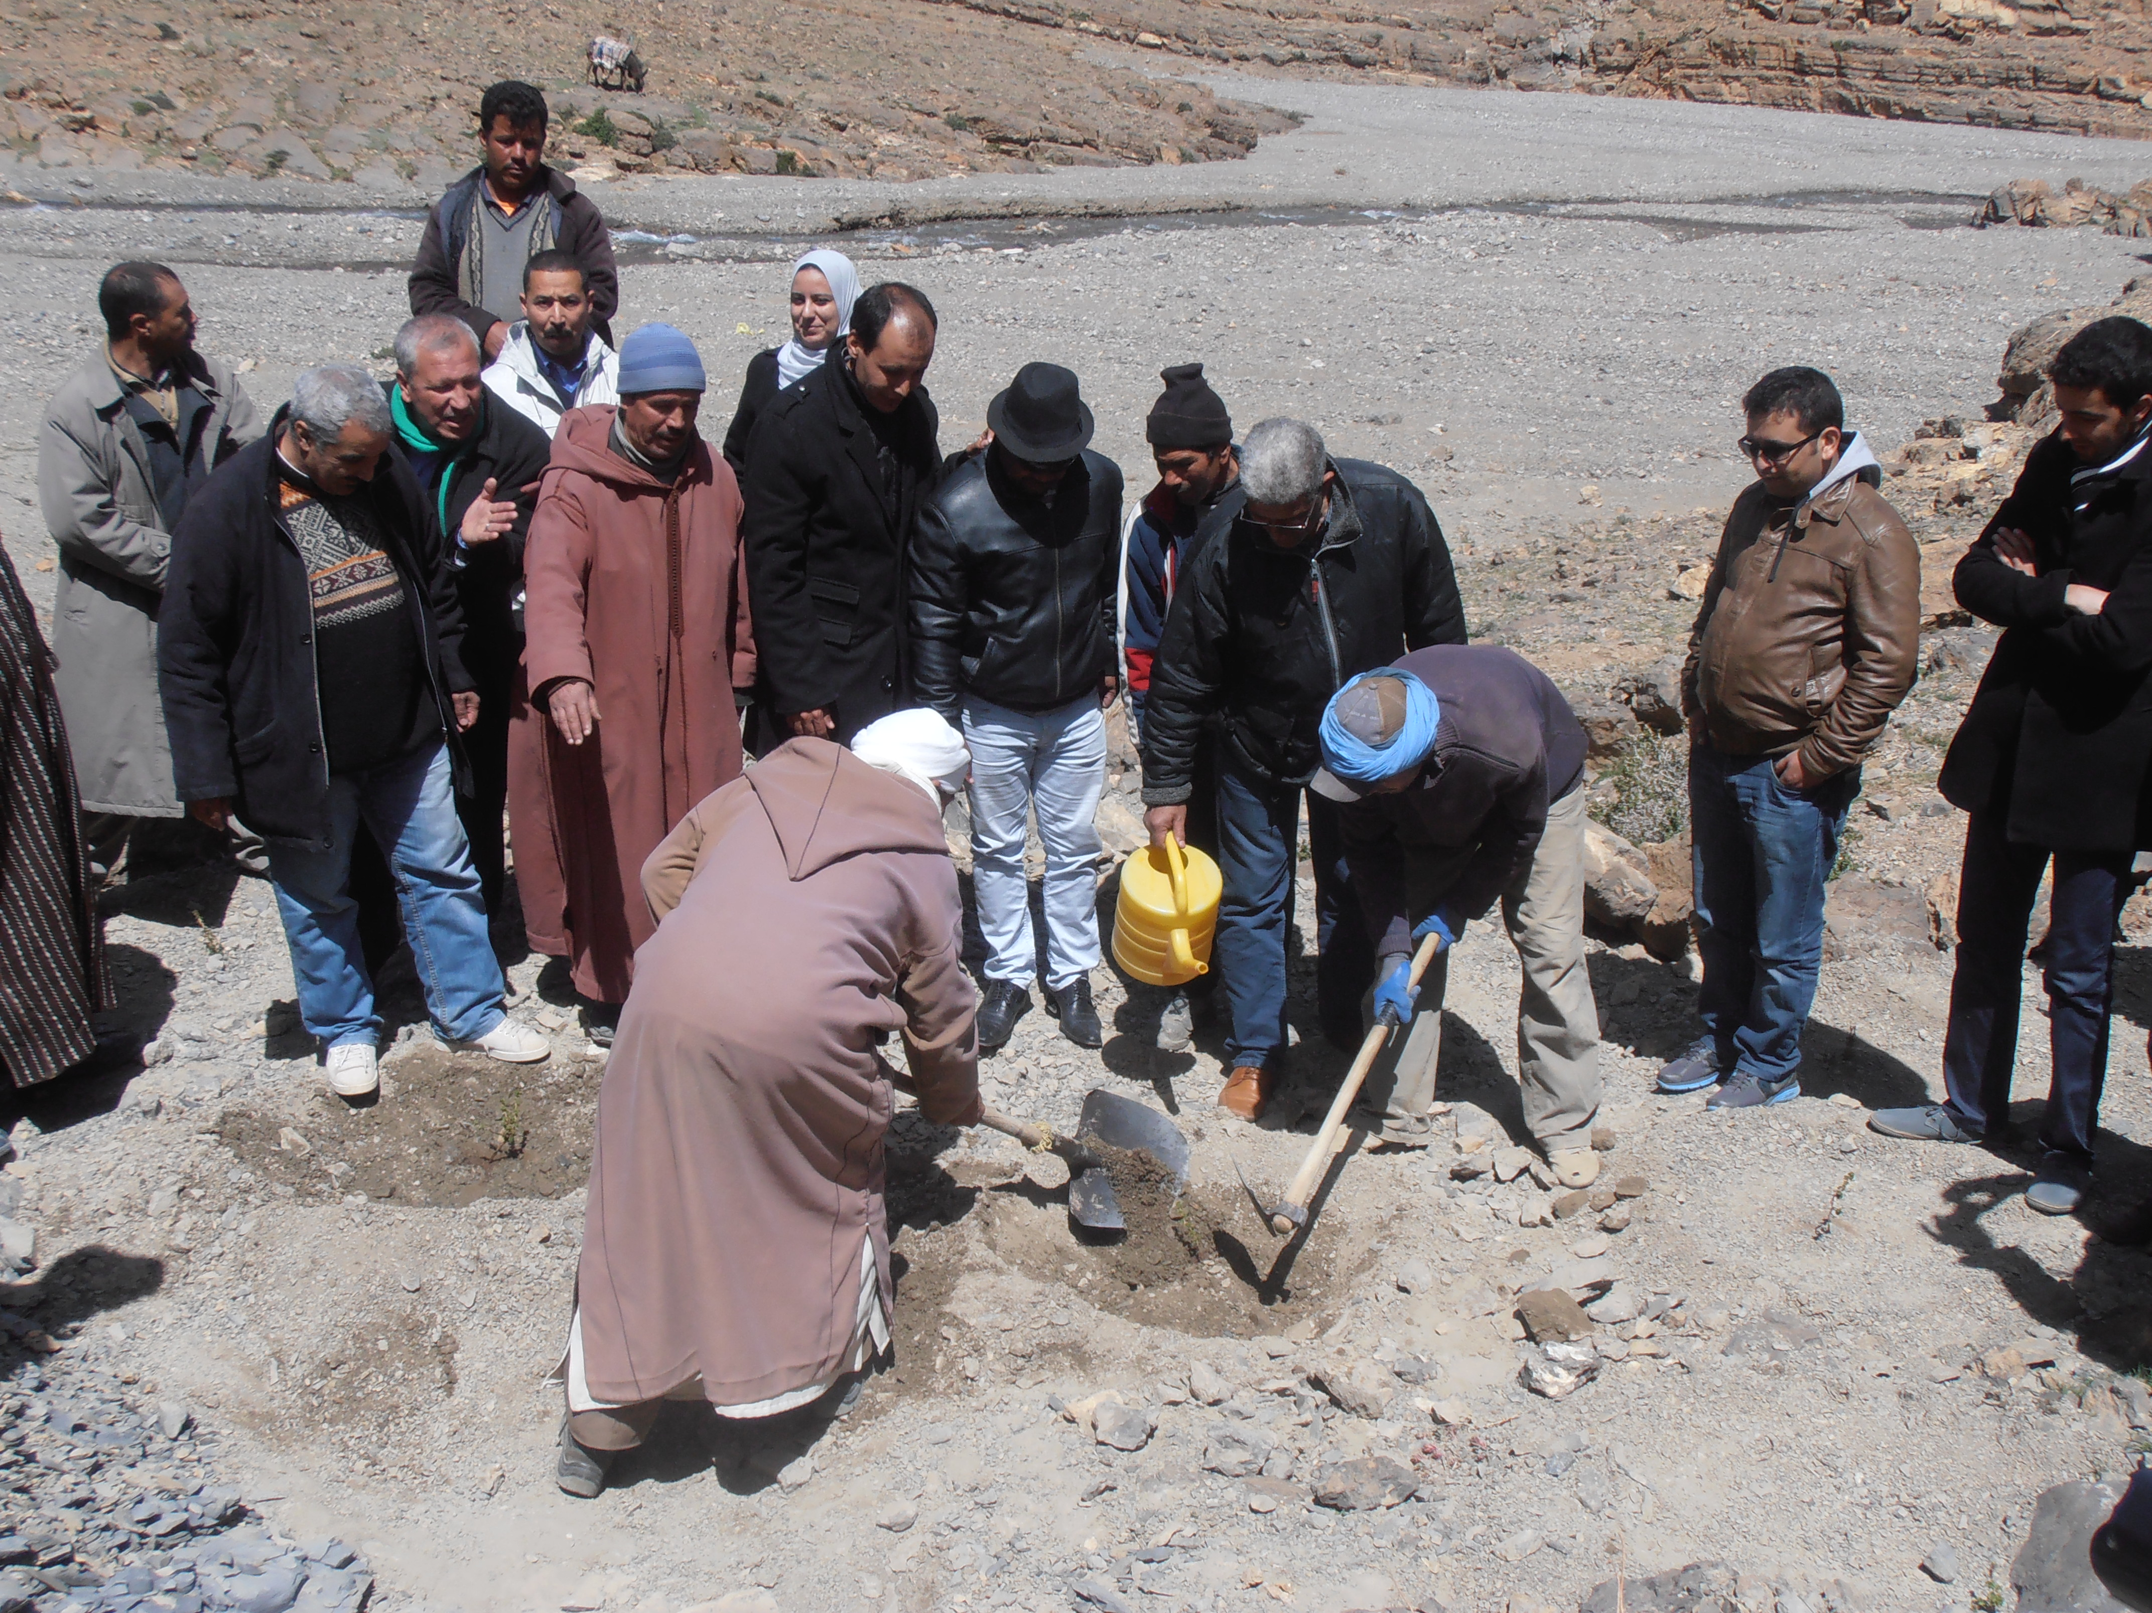

Contenu
Etat des lieux des avancées dans le cadre du projet de « Conservation des eaux et des sols au niveau du bassin versant d’Assif Melloul à Imilchil » (projet FEM) 3
Intégration de la femme dans le développement local 3
Accompagnement économique et juridique des femmes du Haut-Atlas Central 4
Tourisme durable et solidaire 4
Perspectives 5
Résumé des Journées d’ateliers sur « ONG, services techniques et population pour la conservation des sols et la lutte contre les inondations » 5

Introduction

L’association AKHIAM a célébré les 10 et 11 avril 2015 le 14ème anniversaire de l’association qui a permis de réunir les associations nationales et locales, les services techniques et la population autour de la question centrale de l’érosion. Cet anniversaire est aussi l’occasion de visualiser sur le terrain les projets réalisés par l’association.
AKHIAM profite en effet chaque année de cette occasion pour discuter avec la population des problèmes et des solutions à apporter pour le développement de la région. La planification des projets doit tout d’abord prendre en considération l’avis des villageois. La mobilisation de la population dans le cadre de l’approche participative nous semble pertinente. Cette méthode garantit une meilleure appropriation des projets par les villageois, qui sont inclus dans leur définition. Elle encourage les initiatives locales et créer une dynamique de partenariat entre tous les acteurs locaux.

Ce compte-rendu détaillera les différentes activités réalisées au cours de l’année 2014 et du premier trimestre 2015, le contenu des Journées d’ateliers du 10 et 11 avril et les résultats des ateliers de concertation organisés dans le cadre de cet événement.

Présentation des projets réalisés en 2014

Etat des lieux des avancées dans le cadre du projet de « Conservation des eaux et des sols au niveau du bassin versant d’Assif Melloul à Imilchil » (projet FEM)

Le projet de lutte contre l’érosion mené en partenariat avec le FEM en est à sa phase finale de réalisation. Les phases de mise en œuvre de solutions mécaniques ont permis l’aménagement de 4 ravins à Bouzmou (60 m3), Iboukhnane (90 m3) Ait Amer et Ait Ali Ouikkou (en cours) tandis que

Les réalisations entre mai 2014 et mars 2015 peuvent être résumées ainsi :
- la correction mécanique dans les ravins d’AIT AMER, ZARKANE et AIT ALI OUIKOU
- le développement de 3 pépinières à Rich, Tilmi et Agoudal pour la multiplication des plants d’épine-vinette et groseilliers
- la transplantation des boutures enracinées des groseilliers sauvage et épine vinette issues des souches par la méthode locale
- la transplantation des plantules d’épine-vinette issues de semis dans les sachets de pépinière d’un litre
- le reboisement du ravin de BOUZMOU (5000 plans prévus)
- la diffusion de l’approche mécanique et biologique de lutte contre l’érosion à travers la participation d’AKHIAM à des colloques sur les changements climatiques et l’organisation d’ateliers dans la région.

Intégration de la femme dans le développement local

L’autonomisation de la femme rurale est la voie que l’Association Akhiam veut développer avec l’appui de l’UNIFEM à travers le projet de renforcement des capacités économiques des femmes. Ce projet comprend d’abord l’élaboration d’un diagnostic sur les filières agricoles potentielles pour initier des projets d’investissement à gérer par des groupements de femmes de la zone. Les trois filières identifiées (pâtisserie, tissage et œufs « Baldi »), ont fait l’objet d’un business plan.
Le volet suivant a été l’identification des groupes leader au niveau de 2 Communes (Imilchil et Bouzmou), puis l’organisation de 3 sessions de formation au profit des femmes leader (approche genre, droits humains et leadership féminin) et des visites d’échanges à Ouarzazate et Casablanca au profit de 18 femmes

En 2014, l’Association AKHIAM a réalisé les activités suivantes :
L’organisation d’une Caravane du Livre avec des femmes étrangères pour favoriser l’échange d’expériences interculturel ;
L’équipement de l’unité de production et de vente de pains et pâtisserie à Imilchil ;
L’équipement de l’unité de conditionnement et d’emballage des œufs Baldi à Agoudal ;
La formation technique des membres de la coopérative TAMOUNTE pour la fabrication de biscuits ;
L’accompagnement à la commercialisation des œufs Baldi au démarrage.

Pour la suite du projet, qui a été prolongé jusqu’avril 2015, l’Association prévoit la formation en gestion administrative et financière et la visite d’une unité de poulaillers pour les femmes bénéficiaires du projet dans le courant du mois d’avril.

Accompagnement économique et juridique des femmes du Haut-Atlas Central

L’Association a mis en œuvre entre novembre 2014 et février 2015 un projet d’accompagnement économique et juridique en faveur des femmes de la vallée cofinancé par le Fonds Canadien des Initiatives Locales (FCIL). Ce projet a permis notamment :
- La formation des animatrices d’alphabétisation sur les Droits, l’approche Genre et la lutte contre les mariages précoces
- Formation des élus et acteurs associatifs sur le même sujet,
- Sensibilisation dans les villages pendant 15 jours
- Mise en place de 2 numéros d’écoute et de conseil
- Formation de 3 groupes de femmes sur la mise en œuvre de coopératives féminines.

Projets jeunesse

Les projets axés sur la Jeunesse concernent deux activités principales :
- 2 chantiers de jeunes ont eu lieu en août au Ksar Agoudal.
Le 1er chantier a rassemblé 7 jeunes girondins et 7 jeunes locaux pour l’entretien et les réparations des infrastructures (fenêtres, portes etc) d’Agoudal et Timaryine.
Le 2ème chantier a permis de faire participer 30 jeunes locaux à la construction de 120 m3 de gabions et murettes en pierres sèches dans le ravin ZARKANE.

- Le Forum des Jeunes qui s’est déroulé le 30 août 2014 a rassemblé les jeunes locaux de la région qui ont débattu des problèmes qui touchent leur région et ont proposé des solutions à mettre en œuvre qui permettront la construction de projets futurs.

Tourisme durable et solidaire
Dans ce domaine d’intervention, les principales réalisations de l’association en 2014 sont les suivantes :
- L’accompagnement de séjours solidaires, en particulier avec Delta Evasion ;
- L’organisation du 1er festival de parapente dans la vallée d’Imilchil avec l’accompagnement de l’Ecole Marocaine de Vol Libre et l’appui de la Fédération Royale Marocaine d’Aviation Légère et Sportive.

Plusieurs projets de développement de l’Ecotourisme dans la vallée ont été déposés auprès de bailleurs de fonds nationaux dans lequel il est prévu l’aménagement de circuits écotouristiques, l’installation de l’énergie solaire dans 2 structures d’accueil pilotes et la promotion de la Vallée en tant que destination écotouristique.

Perspectives

Parmi les projets pour 2015 qui ont fait l’objet d’une demande de cofinancement et pourraient débuté leur mise en œuvre courant 2015 :
- l’éducation à la citoyenneté pour les jeunes (programme MEPI) ;
- projet de construction d’un « Centre d’Excellence » à Bouzmou en partenariat avec l’Association AMANI ;
- Projet de « préservation de l’Environnement et promotion de l’écotourisme dans la vallée d’Imilchil et le plateau des lacs » déposé auprès du Ministère délégué à l’Environnement ;
- projet d’accompagnement scolaire en partenariat avec le Ministère de l’Education Nationale ;
- accompagnement et renforcement des capacités des jeunes filles et femmes vulnérables (appel à projet ADS-UE)
- projet de mise en place d’une pépinière locale en partenariat avec l’ANDZOA.

Résumé des Journées d’ateliers sur « ONG, services techniques et population pour la conservation des sols et la lutte contre les inondations »

